- Latar Belakang
Sistem peminjaman alat/komponen praktikum ini dirancang untuk mengelola peminjaman komponen-komponen praktikum di lab kampus secara otomatis dan terkomputerisasi. Sistem ini terdiri dari tiga unit kotak elektronik yang saling terintegrasi dan terhubung melalui jaringan WiFi kampus dengan database Firebase untuk penyimpanan data secara real-time.

- Perancangan
- Hardware
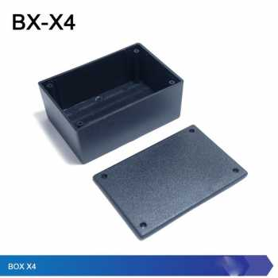
- Software
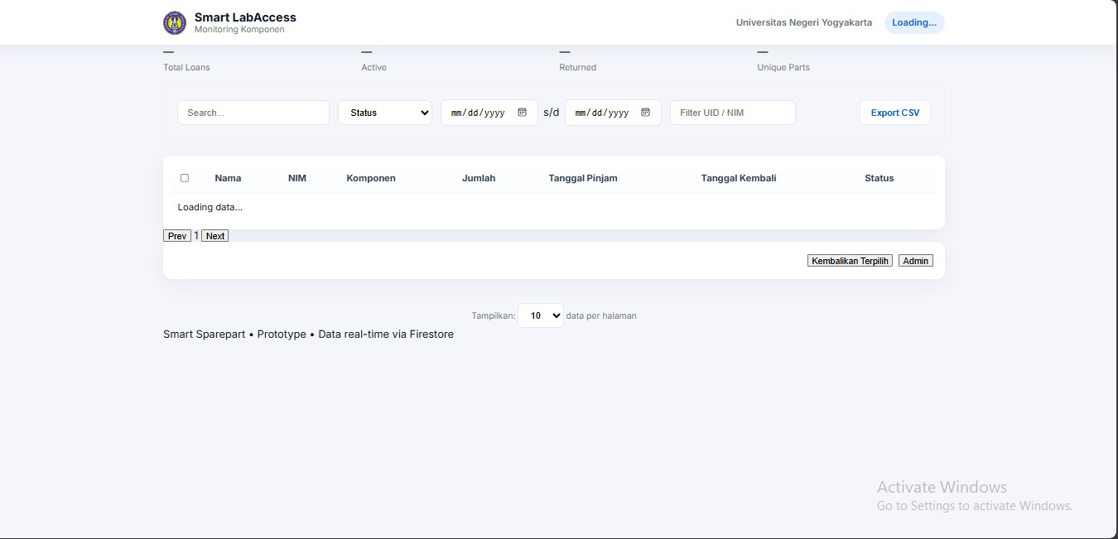

- Kotak 1 (Unit Kontrol Akses Luar Ruangan)
- Lokasi : Di Luar Ruangan Lab Sebagai gerbang akses utama.
- Komponen yang digunakan:
- Adaptor 12V, sebagai sumber tegangan
- Mikrokontroler (ESP32)
- Modul RFID RC522 untuk membaca KTM mahasiswa
- LCD 16x2 untuk menampilkan informasi
- Keypad untuk input perintah
- Buzzer SFM 27 DC 12V sebagai indikator data mahasiswa valid/ terverifikasi.
- Antena WiFi 6dbi untuk koneksi ke database
- Fungsi dan Prinsip Kerja :
Kotak pertama berfungsi sebagai gerbang akses awal yang mengidentifikasi siapa yang akan masuk ke lab dan untuk memilih tujuannya. Ketika mahasiswa ingin meminjam alat, mereka harus menekan tombol khusus pada keypad (A-D) untuk mengaktifkan mode "PINJAM", kemudian menempelkan KTM mereka ke modul RFID. Sistem akan membaca data mahasiswa, mencatat identitas mereka (Nama dan NIM) ke dalam database Firebase. Kemudian menampilkan informasi di layar LCD, dan secara otomatis mengirim sinyal ke kotak ketiga untuk membuka kunci pintu Lab.
Untuk proses pengembalian, mahasiswa menekan tombol khusus untuk mode "KEMBALIKAN" di keypad, lalu menempelkan KTM. Jika mahasiswa tersebut memiliki riwayat peminjaman di beberapa tanggal yang berbeda, layar LCD akan menampilkan daftar tanggal-tanggal peminjaman yang masih aktif. Mahasiswa dapat memilih tanggal peminjaman mana yang ingin dikembalikan menggunakan keypad. Setelah memilih, sistem akan mengirim sinyal ke kotak ketiga untuk membuka pintu. Hal ini, kotak pertama berperan sebagai sistem autentikasi dan navigasi awal yang menentukan apakah Mahasiswa ingin melakukan peminjaman atau pengembalian barang/ alat/komponen.
- Kotak 2
- Lokasi : Unit Kontrol dan Scanning di Dalam Ruangan
- Komponen yang digunakan:
- Mikrokontroler (ESP32)
- ESP32 CAM (untuk deteksi dan identifikasi komponen)
- Adaptor 12 V sebagai sumber tegangan
- Sensor PIR (mengidentifikasi bahwa ada Mahasiswa yang ingin men-scan)
- Layar LCD (untuk menampilkan informasi dan instruksi)
- PC Lab/ laptop (untuk menampilkan hasil tangkapan kamera dengan bounding box)
- Keypad 4x4 untuk menginputkan perintah dan jumlah komponen)
- Piezo Buzzer SFM 27 DC 12V sebagai indikator jika terdeteksi kartu tidak terdaftar
- Antena WiFi 6dbi (untuk koneksi ke database)
- Fungsi dan Prinsip Kerja :
Kotak kedua berfungsi sebagai sistem pencatatan komponen atau alat yang dipinjam atau dikembalikan menggunakan teknologi computer vision. Setelah mahasiswa masuk ke dalam ruangan dan pintu tertutup otomatis dan Mahasiswa dapat memilih komponen yang dibutuhkan. Untuk keluar, mahasiswa harus menekan tombol khusus pada keypad untuk mengaktifkan mode "SCAN BARANG".
Proses scanning dilakukan dengan menunjukkan setiap komponen ke kamera. Kamera akan mendeteksi dan mengidentifikasi jenis komponen tersebut, kemudian menampilkannya di layar khusus beserta bounding box yang menandai area komponen.
Layar LCD juga akan menampilkan nama atau tipe komponen yang terdeteksi. Setelah komponen berhasil diidentifikasi, mahasiswa memasukkan jumlah komponen tersebut melalui keypad, lalu menekan tombol "DONE" untuk konfirmasi (tombol khusus pada keypad). Jika ingin meminjam beberapa jenis komponen sekaligus, mahasiswa mengulangi proses ini untuk setiap komponen: scan komponen pertama, input jumlah, tekan "DONE", scan komponen kedua, input jumlah, tekan "DONE", dan seterusnya. Setelah semua komponen selesai di-scan, mahasiswa menekan tombol khusus untuk menyelesaikan proses peminjaman. Sistem akan mencatat semua data komponen yang dipinjam dalam satu baris di database yang terhubung dengan identitas mahasiswa, kemudian mengirim sinyal ke kotak ketiga untuk membuka pintu. Jika mahasiswa belum melakukan scanning sama sekali tetapi mencoba keluar, pintu tidak akan terbuka karena sistem belum mencatat adanya transaksi peminjaman.
Untuk proses pengembalian, mahasiswa menekan tombol khusus untuk mode "KEMBALIKAN BARANG", lalu men-scan semua komponen yang dikembalikan ke kamera. Sistem akan mencocokkan komponen yang di-scan dengan data peminjaman di database untuk memverifikasi bahwa komponen tersebut memang dipinjam oleh mahasiswa yang bersangkutan pada tanggal yang dipilih. Setelah semua komponen berhasil di-scan dan dicocokkan, mahasiswa meletakkan komponen di tempatnya, kemudian menempelkan KTM ke modul RFID yang ada di kotak ini untuk mendapatkan akses keluar. Pintu akan terbuka dan data peminjaman akan diperbarui statusnya menjadi "sudah dikembalikan" di database. Buzzer akan berbunyi jika sistem mendeteksi ada kartu yang tidak terdaftar.

- Kotak 3
- Lokasi : Di Luar Ruangan Lab Sebagai gerbang akses utama.
- Komponen yang digunakan:
- Mikrokontroler (ESP32)
- Adaptor 12 V sebagai sumber tegangan
- Relay with optocoupler 1 Channel 5V
- Drop Bolt Magnetic Electric Lock Access Door dropbolt kunci pintu 12V DC
- Modul RFID RC522 untuk verifikasi tambahan untuk keluar
- Antena WiFi 6dbi untuk menerima sinyal dari kotak 1 dan 2
- Fungsi dan Prinsip Kerja :
Kotak ketiga berfungsi sebagai sistem pengunci dan pembuka pintu secara otomatis berdasarkan sinyal yang diterima dari kotak 1 dan 2. Kotak ini bekerja sebagai eksekutor (pengontrol)/ perintah buka-tutup pintu yang dikendalikan oleh kedua kotak lainnya. Ketika kotak pertama mengirim sinyal setelah mahasiswa berhasil melakukan autentikasi dengan KTM, kotak ketiga akan mengaktifkan solenoid untuk membuka kunci pintu.
Setelah mahasiswa masuk, sistem akan otomatis mengunci pintu kembali untuk keamanan dan memastikan tidak ada orang yang keluar-masuk tanpa prosedur yang benar. Pintu hanya akan terbuka kembali setelah menerima sinyal dari kotak kedua yang mengindikasikan bahwa mahasiswa telah menyelesaikan proses scanning komponen (baik peminjaman maupun pengembalian).
Modul RFID pada kotak ini juga berfungsi sebagai verifikasi tambahan untuk memastikan bahwa orang yang keluar adalah orang yang sama dengan yang masuk, terutama saat proses pengembalian barang. Dengan sistem ini, keamanan lab tetap terjaga karena pintu tidak dapat dibuka secara manual atau tanpa melalui prosedur yang telah ditentukan. Kotak ketiga ini bekerja sebagai jembatan antara sistem software (database dan logika kontrol) dengan sistem hardware (kunci fisik pintu).

